 | ASOCIAŢIA CRIMINALIŞTILOR DIN ROMÂNIA  Recunoscută de Guvernul României ca fiind de utilitate publică,  prin Hotărârea nr.1240/2005  CIF : 14523220; CONT: RO96 RNCB 0080 0056 4199 0001 - BCR  Calea Victoriei nr. 216, Bucureşti, sector 1, România  Tel.- fax: 021.210.33.44  E-mail: acr.criminalistilor@gmail.com  Web: www.asociatiacriminalistilor.ro | Nr. 51 din 22.03.2023  Exemplar unic

RAPORT

privind activităţile desfăşurate de

Asociaţia Criminaliştilor din România în anul 2022

- CONSIDERAŢII INTRODUCTIVE

Asociaţia Criminaliştilor din România a fost înfiinţată în baza Încheierii Judecătoriei Sector III Bucureşti, nr. 41 din 08.02.2002, recunoscută ca fiind de utilitate publică prin Hotărârea nr. 1240 din 13 octombrie 2005, având ca scop promovarea în rândul criminaliştilor, magistraţilor, poliţiştilor, avocaţilor şi a altor persoane interesate, a unor opinii, metode, procedee moderne, actuale, specifice domeniilor drept şi criminalistică.
Din luna martie a anului 2020, la conducerea asociaţiei se află un Consiliu Director nou, care a iniţiat un amplu proces de reformare având ca scop modernizarea structurii funcţionale prin înfiinţarea unor secţii noi, care să corespundă nevoilor actuale de modernizare a pregătirii specifice domeniului criminalisticii pentru cadrele didactice universitare, studenţi, masteranzi şi pentru practicienii din cadrul sistemului judiciar (criminalişti, magistraţi, poliţişti, avocaţi), în scopul creşterii nivelului de competenţă a celor implicaţi în actul de justiţie. În acest sens, s-au elaborat: Organigrama nouă, Strategia pentru perioada 2020-2023 şi Planul de măsuri pentru implementarea strategiei, care au fost aprobate de Adunarea Generală a asociaţiei.
În perioada de referinţă s-au desfăşurat 4 şedinţe ale Consiliului Director.
Întreaga activitate desfăşurată de asociaţie de la precedenta şedinţă a Adunării Generale s-a axat pe îndeplinirea obiectivelor din Strategia privind activitatea Asociaţiei Criminaliştilor din România pentru perioada 2020-2023 şi realizarea activităţilor din Programul de activităţi pentru anul 2022, conform Planului de măsuri pentru implementarea Strategiei 2020-2023.
În acest sens, ca şi în anii 2020 şi 2021, în anul 2022 cele mai multe activităţi desfăşurate, în mod deosebit de preşedintele asociaţiei dl. gl.bg.(r.) prof.univ. dr. Popa Gheorghe, cu sprijinul secretarului general, au avut ca scop identificarea resurselor financiare necesare pentru desfăşurarea în bune condiţii a activităţilor aferente obiectivelor asumate, cu precădere pentru realizarea obiectivelor 1, 4 şi 6 din Strategie, dar şi ale celorlalte obiective, respectiv:
Obiectiv 1. Reorganizarea administrativă, structurală şi funcţională a asociaţiei, pe baza criteriilor de utilitate publică, competenţă, performanţă şi cercetare-inovare;
Obiectiv 2. Participarea asociaţiei la programele de prevenire a criminalităţii, stabilite în strategia naţională;
Obiectiv 3. Creşterea rolului asociaţiei în perfecţionarea metodelor şi mijloacelor de pregătire a personalului de specialitate din cadrul unităţilor de învăţământ şi agenţiilor de aplicare a legii (cadre didactice, studenţi, masteranzi, criminalişti, procurori, judecători etc.), pentru ridicarea nivelului de competenţă şi profesionalizare;
Obiectiv 4. Dezvoltarea cercetării ştiinţifice şi inovării în scopul stabilirii de metode şi mijloace tehnice noi de investigare criminalistică şi judiciară;
Obiectiv 5. Creşterea calităţii serviciilor de expertiză criminalistică prin înfiinţarea reţelei naţionale de laboratoare private, deservite de experţi/specialişti a căror competenţă profesională este recunoscută la nivel naţional şi internaţional;
Obiectiv 6. Dezvoltarea relaţiilor de colaborare interinstituţională la nivel naţional, european şi internaţional în scopul generalizării bunelor practici şi armonizării metodelor şi mijloacelor de investigare judiciară.

- RESURSELE UMANE

La data desfăşurării şedinţei Adunării Generale a ACR din anul 2022, respectiv, din 03.03.2022, Asociaţia Criminaliştilor avea un număr de 275 de membri.
De la şedinţa Adunării Generale din data de 03.03.2022, în cadrul şedinţelor Consiliului Director, a fost aprobată cu unanimitate de voturi primirea a 38 de membri (Anexa 1, nr. 52 din 22.03.2023).
Având în vedere că, în conformitate cu art. 13 din Statutul Asociaţiei Criminaliştilor din România, calitatea de membru poate fi pierdută dacă nu este achitată cotizaţia din anul precedent până la data de 15 februarie a anului în curs, la data de 20.03.2023 preşedintele asociaţiei şi secretarul general au efectuat o analiză cu privire la acest aspect, constatând că 38 din cei 275 membri aflaţi în evidenţele asociaţiei nu şi-au achitat cotizaţia pentru anul 2022.
Ca urmare, în conformitate cu art. 13 din Statutul Asociaţiei Criminaliştilor din România, propunem excluderea unui număr de 38 membri (Anexa 2, nr. 53 din 22.03.2023). Astfel, în evidenţa asociaţiei rămân 275 membri.
De asemenea, având în vedere prevederile art. 19 din Statutul Asociaţiei Criminaliştilor din România, conform cărora în cadrul Adunării Generale, fiecare membru are dreptul la un vot cu caracter deliberativ dacă se află cu plata cotizaţiei la zi pe anul în curs, preşedintele asociaţiei şi secretarul general au efectuat o analiză cu privire la numărul membrilor care şi-au achitat cotizaţia pe anul în curs şi a rezultat faptul că, până în prezent, 166 de membri şi-au achitat cotizaţia pentru anul 2023.

- ORGANIZAREA STRUCTURALĂ ŞI FUNCŢIONALĂ

De la data şedinţei Adunării Generale din data de 03.03.2022 nu au fost efectuate modificări ale Organigramei ACR, astfel că aceasta este alcătuită tot din nouă secţii: Secția tehnică criminalistică, Secția tactică criminalistică, Secția metodologie criminalistică, Secția cercetare, inovare, dezvoltare, Secția expertize criminalistice, Secția învăţământ universitar, Secția elaborare, implementare proiecte, Secția relaţii şi cooperare interinstituţională naţională şi internaţională şi Secția suport administrativ (activitatea 1 din cadrul obiectivului nr. 1 al Strategiei 2020-2023).
În anul 2022, nu a fost efectuată nicio modificare în componenţa Consiliului Director.

- SITUAŢIA FINANCIARĂ

Datorită măsurilor luate pentru redresarea financiară a asociaţiei în vederea desfăşurării în bune condiţii a activităţilor (activitatea 7 din cadrul obiectivului nr. 1 al Strategiei 2020-2023 şi activităţile prevăzute la măsura 3 de la obiectivul 1 din Planul de activităţi pentru anul 2022), rezultatul înregistrat la 31.12.2022 este unul favorabil, fondurile asociaţiei fiind în prezent pe un curs ascendent. La închiderea exerciţiului financiar 2022, conturile de trezorerie ale asociaţiei sunt în valoare de 145.480,16 lei.
În anul 2022, cu ocazia organizării de către ACR a două conferinţe internaţionale, au fost încheiate 14 contracte de sponsorizare cu diverse firme, în valoare totală de 150.736,86 lei, care au permis desfăşurarea în bune condiţii a activităţilor. De menţionat este faptul că au existat şi două sponsorizări oferite de către doi membri ai ACR, respectiv, de către dl. Dunca Ionuţ (prin cabinetul de medicină dentară pe care îl deţine) - în valoare de 6.000 lei, precum şi de către dl. Rosenthal Morel - în valoare de 1.000 lei, iar o firmă a sponsorizat asociaţia prin realizarea mapelor şi diplomelor aferente Conferinţei Internaţionale de Ştiinţe Criminalistice, organizată de ACR în octombrie 2022.
Mulţumim tuturor sponsorilor pentru sprijinul acordat şi celor implicaţi în obţinerea acestor venituri.
De asemenea, având în vedere rugămintea adresată către membri asociaţiei să depună formularul 230, prin care să direcţioneze 3,5% din impozit către asociaţie, prin această modalitate asociaţia a primit în anul 2022 în total suma de 2.536,98 lei. Ca atare, mulţumim membrilor ACR care au răspuns pozitiv rugăminţii noastre. Valoarea este foarte mică şi ea provine doar din 2 depuneri, dar sperăm ca în anii viitori cât mai mulţi membri să direcţioneze această sumă către ACR.
Pentru buna gestionare a activităţii financiar-contabile, în luna septembrie a anului 2021 a fost angajată, cu contract de muncă pe perioadă nedeterminată, d-na contabil Achim Mihaela, cu un salariu brut de 350 lei şi net de 227 lei. Aceasta şi-a continuat activitatea şi în anul 2022.

- ORGANIZAREA ADMINISTRATIVĂ

Aşa cum se ştie, începând cu luna ianuarie 2020, asociaţia a fost găzduită, pe baza unui contract de comodat încheiat cu firma Chronos, aparţinând dnei. ing. Bălan Anca-Elena, preşedintele Secţiei elaborare, implementare proiecte, în spaţiul pus la dispoziţie de către aceasta, în Calea Victoriei, nr. 216, camera 15 şi 25, sector 1, Bucureşti. Mulţumim d-nei ing. Bălan Anca-Elena, care şi în anul 2022 ne-a găzduit şi a acordat sprijinul necesar pentru ca activităţile desfăşurate la sediul asociaţiei să se realizeze în condiţii bune.
Însă, în anul 2022 d-na ing. Bălan Anca-Elena ne-a informat că trebuie eliberat sediul deoarece clădirea respectivă este pusă în vânzare şi urmează a fi demolată. Dl. preşedinte Popa Gheorghe a purtat o discuţie cu firma de avocatură Mareş&Mareş, pentru a ne asigura un spaţiu temporar pentru sediu şi, conform aprobării din şedinţa Consiliului Director din 08.06.2022, a fost încheiat un contract de comodat cu această firmă, urmând a se realiza şi mutarea juridică şi fizică a sediului Asociaţiei Criminaliştilor din România la adresa: Bulevardul Carol, nr. 55 bis, sector 2, Bucureşti.
Având în vedere prevederile Ordonanţei nr. 26/2000 cu privire la asociaţii şi fundaţii şi statutul de asociaţie de utilitate publică pe care ACR îl deţine, începând cu anul 2020 au fost efectuate demersuri către Primăria Generală a Municipiului Bucureşti/Administraţia Fondului Imobiliar/Serviciul Monitorizare a Spaţiilor Locative şi a Spaţiilor cu Altă Destinaţie pentru acordarea în folosinţă gratuită a unui spaţiu permanent pentru sediul asociaţiei (activitatea 4 din cadrul obiectivului nr. 1 al Strategiei 2020-2023 şi activitatea prevăzută la măsura 1 de la obiectivul 1 din Planul de activităţi pentru anul 2022). La solicitarea acestora, în anul 2021 au fost transmise foarte multe documente ale asociaţiei şi, ca urmare, am fost informaţi că cererea noastră va fi înaintată Comisiei de analiză a dosarelor, urmând ca aceasta să decidă în baza criteriilor stabilite şi a prevederilor legislative, cu privire la includerea pe lista de priorităţi pentru anul 2022, care va fi supusă dezbaterii Consiliului General al Municipiului Bucureşti, spre aprobare. Acest lucru nu s-a întâmplat, însă, în anul 2022 a fost necesar, conform legii, să realizăm actualizarea anuală, cu alte documente care să ateste activitatea desfăşurată de ACR în anul 2022 în sprijinul comunităţii. Această actualizare se realizează până la soluţionarea cererii noastre.
Aşadar, sperăm ca în acest an solicitarea noastră să fie supusă dezbaterii Consiliului General al Municipiului Bucureşti şi să beneficiem de un spaţiu pentru sediul asociaţiei.
O altă preocupare în plan administrativ, cu impact pozitiv asupra imaginii asociaţiei, a reprezentat-o modernizarea şi actualizarea site-ului asociaţiei (activitatea 6 din cadrul obiectivului nr. 1 al Strategiei 2020-2023 şi activitatea prevăzută la măsura 2 de la obiectivul 1 din Planul de activităţi pentru anul 2022). Din păcate, această preocupare nu s-a concretizat, dar sperăm să reuşim îndeplinirea acestei activităţi în anul 2023.
În acest an a existat o problemă de comunicare cu firma International Mascarell Grup, care a realizat cardurile de membru ACR în anii 2020 şi 2021, din cauza căreia pentru membrii primiţi în ACR în cursul anului 2022 nu au fost realizate carduri de membru. De curând a fost rezolvată această problemă şi în luna martie firma va onora toate comenzile transmise de ACR în cursul anului 2022; de asemenea, ne-au fost puse la dispoziţie şi abţibildurile necesare pentru vizarea cardurilor de membru pentru anii 2022 - 2029.

- CERCETAREA ŞTIINŢIFICĂ ŞI INOVAREA

Principalele activităţi cu impact asupra cercetării ştiinţifice în domeniul criminalisticii şi ştiinţelor penale au vizat realizarea unor proiecte care să fie finanţate din fonduri naţionale sau europene şi organizarea de manifestări ştiinţifice (conferinţe, congrese, simpozioane), în cadrul cărora să fie prezentate cele mai bune practici, metode, mijloace tehnice utilizate în investigarea criminalistică şi combaterea criminalităţii la nivel european şi internaţional (activităţile 1, 2 şi 3 din cadrul obiectivului nr. 4 al Strategiei 2020-2023 şi măsurile 1, 2 şi 3 prevăzute la obiectivul 4 din Planul de activităţi pentru anul 2022).

7.1. Demersuri pentru participări în proiecte europene
Pentru realizarea acestor deziderate, Consiliul Director a stabilit ca măsuri, pentru anul 2022, stabilirea temelor/ideilor de proiect de cercetare şi identificarea surselor de finanţare naţională sau europeană, ca măsură permanentă (măsurile 1 şi 2 prevăzute la obiectivul 4 din Planul de activităţi pentru anul 2022).
În perioada de referinţă, asociaţia, prin Secţia elaborare, implementare proiecte, coordonată, în calitate de preşedinte, de dna. ing. Bălan Anca-Elena, a monitorizat site-ul în care sunt prezentate programele de finanţare şi a aplicat pentru câteva proiecte, dar, din păcate, propunerile noastre nu s-au materializat.

7.2. Realizarea unor proiecte de cercetare
În anul 2022, la nivelul asociaţiei au fost iniţiate 2 proiecte de cercetare:
1. Un proiect cu tema: “Identificarea imprimantelor marca RICOH prin interpretarea matricelor de puncte galbene”. Dl. cms. şef de poliţie Naiba Ilie-Dragoş, preşedintele Secţiei tehnică criminalistică, a efectuat cercetarea ştiinţifică iar rezultatele obţinute au fost prezentate într-un articol ştiinţific în cadrul Conferinţei Internaţionale de Ştiinţe Criminalistice cu tema “Ştiinţele criminalistice în slujba adevărului judiciar”, organizată de ACR în perioada 21-22 octombrie 2022. Articolul va fi publicat în Revista Română de Criminalistică şi, corespondent, Romanian Journal of Forensic Science, în anul 2023.
2. Un proiect cu tema: “Posibilitatea identificării proiectilului tras printr-o armă de foc cu ţeava ghintuită, după secţionarea progresivă a acesteia”. Dl. cms. şef de poliţie Chende Mihai-Paul, preşedintele Secţiei cercetare, inovare, dezvoltare, a realizat tragerile experimentale şi materialele de analizat, pe care, conform colaborării cu dl. cms. şef de poliţie Tocan Leonard, vicepreşedintele Secţiei expertize criminalistice, le-a transmis pentru examinare şi efectuarea comparărilor, la nivelul Serviciului Criminalistic din cadrul I.P.J. Dâmboviţa, unde există un microscop comparator foarte bun. Examinările sunt într-o fază avansată şi acestea vor fi finalizate în anul 2023.

7.3. Organizarea, participarea la manifestări ştiinţifice

7.3.1. ACR organizator
De asemenea, pentru realizarea dezideratelor de la pct. 7., Consiliul Director a stabilit ca măsuri, pentru anul 2022, organizarea unor manifestări ştiinţifice de înaltă ţinută, la care să fie invitaţi specialişti (teoreticieni şi practicieni) cu recunoaştere naţională, internaţională, în cadrul cărora să se prezinte rezultatele cercetării şi comunicări cu un conţinut didactic, practic-aplicativ, novator (activitatea 4 din cadrul obiectivului nr. 4 al Strategiei 2020-2023 şi măsura 3 prevăzută la obiectivul 4 din Planul de activităţi pentru anul 2022, la care erau prevăzute ca activităţi: identificarea de parteneri şi organizarea unei conferinţe).
Pe parcursul anului 2022, Asociaţia Criminaliştilor din România a organizat (în parteneriat cu universităţi din România) 2 conferinţe internaţionale de ştiinţe criminalistice, după cum urmează:
1. Conferinţa Internaţională de Criminalistică cu tema „CRIMINALISTICA CIBERNETICĂ: TEORII ŞI PRACTICI”, organizată on-line de ACR, în data de 28.06.2022, având ca parteneri: CyBureau – Institutul pentru Studii de Politică Cibernetică, Israel; Universitatea Româno-Americană Bucureşti; Universitatea „Titu Maiorescu” Bucureşti şi Agenţia Naţională de Presă AGERPRES.
La conferinţă au fost înregistraţi 120 de participanţi din 6 ţări: specialişti din cadrul Institutului pentru Studii de Politică Cibernetică din Israel, CEPOL, EUROPOL, INTERPOL, Colegiului de Poliţie din Zagreb, Croaţia, Institutului Naţional de Criminalistică din cadrul Inspectoratului General al Poliţiei Române, Serviciilor Criminalistice teritoriale, Centrului Național de Expertize Judiciare pe lângă Ministerul Justiției аl Republicii Moldova, procurori, judecători, avocaţi, cadre didactice universitare, doctoranzi, masteranzi şi studenţi din România, Republica Moldova şi din alte ţări.
În Programul Conferinţei au fost înscrise 29 de lucrări, iar în cadrul acesteia 13 membri ACR au pregătit şi susţinut 14 articole ştiinţifice. Lucrările prezentate, atât de către specialiştii din străinătate, cât şi de către experţii şi specialiştii din România au fost apreciate de participanţi ca fiind de un real folos şi de mare interes.
O parte din lucrările prezentate în cadrul conferinţei, transmise de autori şi care au îndeplinit condiţiile de publicare, au fost publicate în nr. 4 din anul 2022 al Revistei Române de Criminalistică şi, corespondent, al Romanian Journal of Forensic Science, iar o altă parte vor fi publicate în nr. 1 din anul 2023.
Trebuie menţionat aportul deosebit pe care l-a avut în organizarea acestei conferinţe dl. preşedinte gl.bg.(r.) prof.univ. dr. Popa Gheorghe şi dna. secretar general col.(r.) dr. ing. chim. Stoian Maria-Georgeta.
2. CONFERINŢA INTERNAŢIONALĂ DE ŞTIINŢE CRIMINALISTICE cu tema „ŞTIINŢELE CRIMINALISTICE ÎN SLUJBA ADEVĂRULUI JUDICIAR”, ediţia a X-a, organizată în format hibrid (Bucureşti şi on-line) de ACR, în perioada 21-22.10.2022, având ca parteneri: Institutul Naţional de Criminalistică din cadrul Inspectoratului General al Poliţiei Române; Universitatea Româno-Americană Bucureşti; Universitatea “Titu Maiorescu” Bucureşti; Universitatea “Valahia” din Târgovişte.
În cele 2 zile, la conferinţă au participat cca. 250 de persoane fizic şi 416 persoane on-line (prin videoconferinţă Zoom), din 10 ţări (USA, Germania, UK, Israel, Franţa, Republica Moldova, Canada, Australia, Elveţia, Italia), astfel:
- Ziua 1 – 21 octombrie 2022 – 274 participanţi online
Participanţi internaţionali din: USA, Germania, UK, Israel, Republica Moldova, Canada, Australia, Elveţia, Italia
- Ziua 2 – 22 octombrie 2022 – 142 participanţi online
Participanţi internaţionali din: USA, Franţa, Israel, Republica Moldova

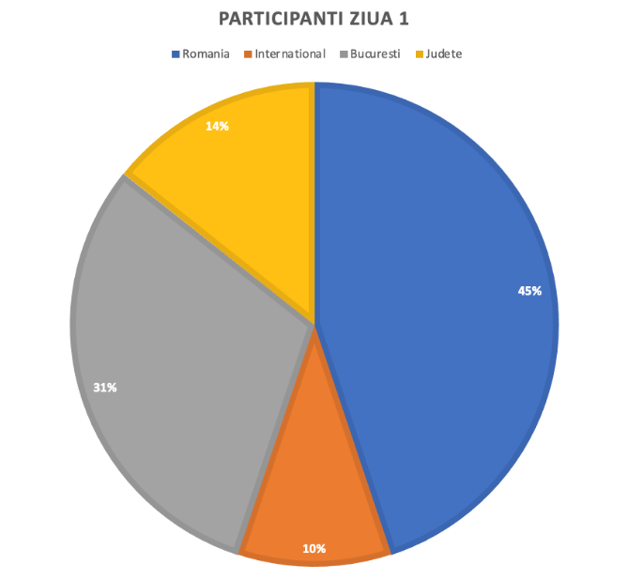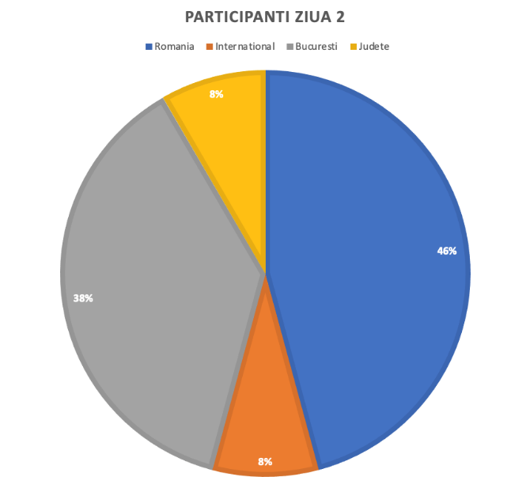

Pagina de internet a asociaţiei dedicată evenimentului a avut peste 1300 de vizitatori interesaţi de conferinţă, dintre care 1200 fiind utilizatori noi la prima vizită pe site.

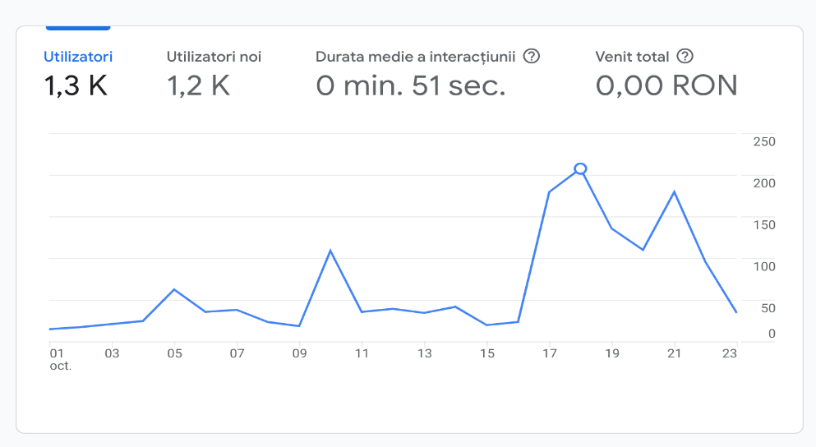

Videoclipul de prezentare a conferinţei a primit peste 543 de vizualizări cu ocazia vizitării paginii de internet a evenimentului. 40 de persoane s-au abonat pentru a primi noutăţi despre videoclipurile viitoare.

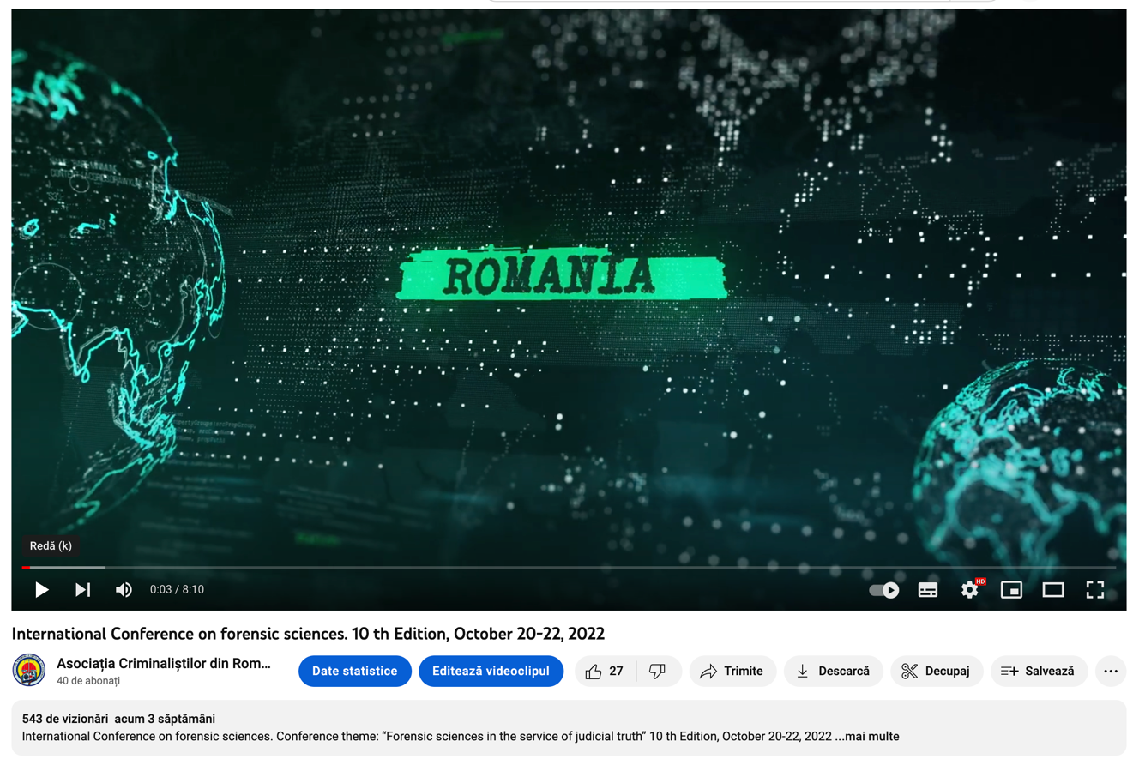

În Programul conferinţei au fost înscrise 60 de lucrări ştiinţifice, dintre care 18 realizate de 21 membri ACR. Au susţinut lucrări 12 invitaţi - keynote speakeri din ţară şi din străinătate (Elveţia, SUA, Canada, Franţa, Interpol Singapore, Germania, Israel, Italia, România), cu înaltă recunoaștere profesională internațională, care au prezentat comunicări științifice cu privire la cele mai noi și moderne metode și tehnici de investigare criminalistică. Lucrările ştiinţifice prezentate, atât de către specialiştii din străinătate, cât şi de către experţii şi specialiştii din România şi Republica Moldova, într-un cadru interactiv, au fost apreciate de participanţi ca fiind de un real folos şi de mare interes, au fost de o înaltă ţinută ştiinţifică şi au contribuit la realizarea unui eveniment ştiinţific apreciat atât în ţară, cât şi peste hotare.
Agenţiile de presă “Capital” şi “Evenimentul Zilei” au elogiat lucrările conferinţei prin articolele cu titlurile: “Cei mai buni criminalişti din lume se reunesc în Conferinţa Internaţională de Criminalistică” şi, respectiv, “Cei mai buni criminalişti din lume se reunesc în Conferinţa Internaţională de Criminalistică coordonată de la Bucureşti”.
Lucrările prezentate în cadrul conferinţei, transmise de autori şi care vor îndeplini condiţiile de publicare, vor fi publicate în numerele din anul 2023 ale Revistei Române de Criminalistică şi, corespondent, ale Romanian Journal of Forensic Science.
De asemenea, având în vedere faptul că în anul 2022 s-au împlinit 20 de ani de la înfiinţarea Asociaţiei Criminaliştilor din România, cu ocazia acestei aniversări, în data de 21 octombrie 2022, prima zi a Conferinţei, a fost organizat un eveniment festiv aniversar, cu acordare de diplome, plachete şi medalii, care a fost urmat de o cină festivă aniversară, evenimente care s-au desfăşurat la Ramatuelle Concept Păuleşti, Prahova. Această activitate a fost apreciată la superlativ de către toţi participanţii.
Trebuie menţionat aportul deosebit pe care l-au avut în organizarea conferinţei şi evenimentului festiv aniversar toţi membrii Consiliului Director al ACR, dar mai ales dl. preşedinte gl.bg.(r.) prof.univ. dr. Popa Gheorghe şi dna. secretar general col.(r.) dr. ing. chim. Stoian Maria-Georgeta.

7.3.2. ACR partener
În plus, pentru realizarea activităţii 4 din cadrul obiectivului nr. 4 al Strategiei 2020-2023 şi măsurii 4 prevăzute la obiectivul 4 din Planul de activităţi pentru anul 2022, Asociaţia Criminaliştilor din România, s-a implicat, ca partener, în organizarea şi desfăşurarea a 3 conferinţe naţionale cu participare internaţională:
1. Conferinţa naţională cu participare internaţională “PERSPECTIVA ŞTIINŢELOR PENALE ÎN SPAŢIUL DOBROGEAN”, organizată în perioada 26-27.05.2022 de Facultatea de Drept și Științe Administrative din cadrul Universității “Ovidius” din Constanţa (cu care ACR a încheiat un Protocol de parteneriat în anul 2022), în format hibrid (Constanţa şi on-line).
Parteneri au fost: Institutul de Cercetări Juridice „A. Rădulescu”, Academia Română; Academia de Ştiinţe Juridice din România Secţia de Drept Internaţional; Primăria Municipiului Constanţa; Consiliul Judeţean Constanţa; Centrul Cultural Judeţean Constanţa „Teodor T.Burada”; Uniunea Naţională a Barourilor din România; Uniunea Naţională a Executorilor Judecătoreşti; Uniunea Naţională a Practicienilor în Insolvenţă; Camera Notarilor Publici Constanţa; Uniunea Juriştilor din România; Asociaţia Criminaliştilor din România; ELSA Constanţa; Grupul Editorial Universul Juridic Juridice.ro
La anunţul transmis în data de 24.05.2022 au fost primite 2 confirmări de participare din partea membrilor ACR, la conferinţă au participat 10 membri, iar 8 membri ACR au pregătit şi susţinut 8 articole ştiinţifice.
2. Conferinţa cu participare internaţională “SIGURANȚA PUBLICĂ ȘI NEVOIA DE CAPITAL SOCIAL RIDICAT”/”PUBLIC SAFETY AND THE NEED FOR HIGH SOCIAL CAPITAL”, ediţia a IV-a, organizată în perioada 04-05.11.2022 de Centrul de Cercetare în Drept SARA/SARA Law Research Center şi Centrul Cultural Judeţean Arad, în cadrul proiectului finanţat de Consiliul Judeţean Arad, în format hibrid (Arad şi on-line).
Parteneri au fost: Centrul Cultural Judeţean Arad; Universitatea „Aurel Vlaicu” din Arad; Universitatea din Oradea; Universitatea Agora din Oradea; Uniunea Juriştilor din România; Academia de Ştiinţe Juridice din România; Asociaţia Criminaliştilor din România; Asociaţia Română de Științe Penale; CyBureau – Institutul pentru Studii de Politică Cibernetică, Israel; Centrul de Excelenţă pentru Studiul Minorităţilor Transfrontaliere, Oradea; AGERPRES.
De menţionat că Directorul Proiectului şi fondatorul Conferinței (2019) este dna. prof. univ. dr. habil. Iancu Elena-Ana, preşedintele Secţiei metodologie criminalistică a ACR, vicepreședinte al Centrului de Cercetare în Drept SARA şi profesor la Universitatea „Aurel Vlaicu” din Arad, iar încă 6 membri ACR au făcut parte din Comitetul Ştiinţific al conferinţei: dl. preşedinte gl.bg.(r.) prof.univ. dr. Gheorghe Popa, dl. prof.univ.dr. habil. Constantin Duvac, dna. vicepreşedinte al ACR prof.univ.dr. Nicoleta-Elena Hegheş, dl. preşedinte al Secţiei învăţământ universitar conf.univ. dr. Moise Adrian-Cristian, dl prof. dr. Pavel Tal, precum şi dna. secretar general col.(r.) dr. ing. chim. Maria-Georgeta Stoian, care, de altfel, a avut un aport deosebit în organizarea Panelului dedicat criminaliştilor.
Asociaţia noastră, în calitate de partener al Conferinţei, a organizat Panelul IX “Criminalistica în contextul digitalizării şi informatizării” dedicat criminaliştilor, în care au fost înscrise 10 articole de specialitate, iar dl. preşedintele ACR, dl. gl.bg.(r.) prof.univ. dr. Popa Gheorghe, şi dna. prof.univ. dr. Hegheş Nicoleta-Elena, vicepreşedinte al ACR, au fost moderatorii Panelului.
La conferinţă au participat 20 membri ai asociaţiei, iar 17 membri ACR au elaborat 17 articole ştiinţifice care au fost incluse în Programul conferinţei, la diverse Paneluri, unele dintre acestea fiind susţinute în cadrul Panelului IX.
Marea majoritate a articolelor transmise de autori sunt/vor fi publicate în numerele Revistei Române de Criminalistică şi, corespondent, ale Romanian Journal of Forensic Science, din anii 2022-2023, iar celelalte, în volumul conferinţei.
Trebuie apreciată amploarea conferinţei şi calitatea articolelor ştiinţifice prezentate de specialişti din diverse domenii.
3. Conferinţa naţională cu participare internaţională “Devianță și Criminalitate. Evoluție, Tendințe și Perspective” - DECRET, ediţia a VI-a, organizată în data de 10.11.2022 de Universitatea „George Bacovia” din Bacău (cu care ACR a încheiat un Protocol de parteneriat în anul 2022), în format hibrid (Bacău şi on-line).
Unul dintre parteneri a fost Asociaţia Criminaliştilor din România.
La conferinţă au participat 10 membri ACR, iar 5 dintre aceştia au pregătit şi susţinut 5 articole ştiinţifice.

Din cele prezentate rezultă că membrii asociaţiei au răspuns în număr mare invitaţiilor noastre de a participa la diferitele manifestări ştiinţifice organizate de ACR sau la care ACR a fost partener în anul 2022.

7.3.3. Informări privind manifestări ştiinţifice distribuite de ACR
De apreciat este faptul că, pentru a facilita accesul la manifestările ştiinţifice organizate on-line la nivel naţional şi internaţional, pe parcursul anului 2022, ACR a transmis membrilor ACR invitaţii şi informaţii despre organizarea a 23 manifestări ştiinţifice: 16 conferinţe naţionale sau internaţionale (2 pentru anul 2023), 1 simpozion, 1 forum, 1 seminar, 2 webinarii, 1 masă rotundă internaţională, 1 congres, precum şi a 2 cursuri, după cum urmează:

I. Manifestări ştiinţifice
1. Simpozionul Internațional de Fotografie Criminalistică (The International Forensic Photography Symposium), organizat în perioada 17-20.01.2022, on-line - 4 confirmări de participare din partea membrilor ACR;
2. Întâlnire virtuală de Ziua Internaţională a Femeii 2022, pentru a celebra femeile în Criminalistică şi a discuta despre provocările biasului în ştiinţele criminalistice (International Women's Day - Celebrate Women in Forensic Science and Let's talk about bias), organizată de EU IAI în data de 08.03.2022, on-line;
3. Conferinţa “Grafologia şi grafoscopia ca instrumente ale expertizei grafice a testamentelor olografe”, organizată în perioada 08-09.04.2022 de Universitatea din Oradea, Facultatea de Drept, în format hibrid (Oradea şi on-line) - 10 confirmări de participare din partea membrilor ACR, dar au participat 40 de membri ai ACR;
4. Conferinţa internaţională cu tema „Probleme științifice în domeniul expertizei judiciare psihiatrice - psihologice și modul de utilizare în procesul judiciar”, organizată în data de 14.04.2022 de Centrul Naţional de Expertize Judiciare de pe lângă Ministerul Justiţiei al Republicii Moldova, Chişinău, Republica Moldova, on-line. Parteneri au fost: Programul Naţiunilor Unite pentru Dezvoltare (PNUD) Moldova, împreună cu Guvernul Suediei; Universitatea de Pregătire Profesională din Wroclaw, Polonia; Asociația de Imunopsihologie și Psihosomatică din România; Centrul de Medicină Legală din Ministerul Sănătății al Republicii Moldova. Au participat 3 membri ACR, iar secretarul general al ACR a adresat un cuvânt de salut în deschiderea conferinţei, CNEJ fiind unul din partenerii cu care ACR a încheiat un Protocol de colaborare în anul 2020;
5. International Scientific and Practical Internet Conference "Russia-Ukraine War: Consequences for the World", organizată în perioada 28-29.04.2022 de International Electronic Scientific and Practical Journal "WayScience" din Ukraina, on-line - 1 confirmare de participare;
6. 1st International Scientific and Practical Internet Conference "Recent Trends in Science", organizată în perioada 05-06.05.2022 de International Electronic Scientific and Practical Journal "WayScience" din Ukraina, on-line - 2 confirmări de participare din partea membrilor ACR;
7. “World Academic Forum Stockholm Summit 2022”, organizat în perioada 17-20.05.2022, on-line;
8. Conferinţa Internaţională Bienală “Criminalistica şi contribuţia sa la dezvoltarea societăţii umane” / International Biennial Conference “Forensic Science and its Implications in the Development of Human Society” (FOSIDHUS), cu tema “Provocările Criminalisticii în pandemia Covid”, organizată în data de 28.05.2022 de Facultatea de Drept a Universităţii “Alexandru Ioan Cuza” din Iaşi, on-line - 4 confirmări de participare din partea membrilor ACR;
9. 7th “Online e-learning seminar for university professors”, organizat în perioada 13-19.07.2022 de Universitatea Catolică din Avila, Spania, on-line - 2 confirmări de participare din partea membrilor ACR;
10. Webinarul cu tema: “Establishing Effective Documentation Strategies for Fingerprint Examination”, organizat în data de 21.07.2022 de European Division of the International Association for Identification, on-line - 1 confirmare de participare;
11. Seria de conferinţe organizate de Fundaţia Ştiinţă şi Educaţie din Bulgaria, în perioada 16-28.08.2022, în sistem hibrid (Burgas şi on-line) - 2 confirmări de participare din partea membrilor ACR:
- Agriculture and Food, 10th International Conference, 16-19 August;
- Ecology and Safety, 31st International Conference, 16-19 August;
- Materials, Methods and Technologies, 24th International Conference, 19-22 August;
- Economy and Business, 21st International Conference, 22-25 August;
- Education, Research and Development, 13th International Conference, 25-28 August;
- Language, Individual, and Society, 16th International Conference, 25-28 August.
12. Masa rotundă internaţională cu tema „Dezvoltarea expertizei judiciare ecologice – obiectiv esenţial în protecția mediului”, organizată în data de 30.09.2022 de Centrul Naţional de Expertize Judiciare de pe lângă Ministerul Justiţiei al Republicii Moldova, Chişinău, Republica Moldova, on-line
Dna. secretar general col.(r.) dr. ing. chim. Stoian Maria-Georgeta a adresat un cuvânt de salut la deschiderea lucrărilor conferinţei, iar 6 membri ACR au pregătit şi susţinut articole ştiinţifice în cadrul conferinţei.
Lucrările transmise de membrii ACR au fost publicate în ediţia specială din septembrie 2022 a Revistei ştiinţifico-practice „Legea şi Viaţa”, publicaţie acreditată de Consiliul Suprem pentru Ştiinţă şi Dezvoltare Tehnologică al Academiei de Ştiinţe a Moldovei, Editor Academia „Ştefan cel Mare” a MAI, Chişinău.
13. Conferinţa din anul 2022 organizată în perioada 28.09 - 06.10.2022 de European Division of the International Association for Identification (IAI) (EU IAI Virtual Conference Day - All 4 Days) - Day 1 – 28 sept. 2022, Day 2 – 29 sept. 2022, Day 3 – 05 oct. 2022, Day 4 – 06 oct. 2022, on-line - a participat 1 membru al ACR;
14. Conferinţa ştiinţifică cu participare internaţională „Justiția – pilon fundamental al edificării statului de drept”, organizată în data de 19.10.2022 de Catedra de Drept a Facultății de Drept și Științe Sociale din cadrul Universităţii de Stat „Alecu Russo” din Bălţi, Republica Moldova, on-line - 1 confirmare de participare;
15. Conferinţa Internaţională privind Umanismul şi Tranziţia Ecologică (International Conference on Humanism and Ecological Transition), organizată în perioada 21-22.10.2022, în format hibrid (Avila – Spania şi on-line) - 2 confirmări de participare din partea membrilor ACR;
16. Congresul Naţional de Medicină Legală (CNML 2022), ediţia a XXI-a, organizat în perioada 26-28.10.2022, la Sinaia, România - 2 confirmări de participare din partea membrilor ACR;
17. Conferinţa educaţională anuală 2023, ediţia a VI-a, ce va fi organizată în perioada 19-21.06.2023 de European Division of the International Association for Identification (IAI), în Lisabona, Portugalia;
18. Conferinţa Internaţională de Criminalistică “Emilian Stancu” cu tema: “Probleme şi direcţii actuale ale cercetării ştiinţifice în criminalistică”, ediţia a II-a, ce va fi organizată în perioada 25-26.05.2023 de Facultatea de Drept a Universității din București, Facultatea de Drept a Universității „Babeș-Bolyai” din Cluj-Napoca, România și Facultatea de Drept, Economie și Administrare din Wroclaw, cu mai mulţi parteneri, în Cluj Napoca, România.
II. Cursuri
- Link către un Curs/Webinar privind calitatea şi claritatea imaginilor (Image Quality and Clarity: the keys to forensic digital image processing, analysis and comparison), sponsorizat de Grupul de Lucru Fingerprint al ENFSI, organizat de EEPWG, în data de 12.01.2022;
- Curs Image and Video Forensics, organizat de Institutul European de Criminalistică în colaborare cu IAI (Asociaţia Internaţională de Identificare - International Association for Identification), în data de 24.02.2022 - 16 confirmări de participare din partea membrilor ACR.
Din datele prezentate rezultă că membrii asociaţiei au răspuns invitaţiilor noastre de a participa la diferitele manifestări ştiinţifice despre care ACR a avut cunoştinţă în anul 2022.
Informaţiile despre fiecare manifestare ştiinţifică propusă au fost transmise pe e-mail tuturor membrilor ACR, cu rugămintea de a confirma înscrierea/ participarea. Datele prezentate se referă strict la mesajele de confirmare, dar este posibil ca numărul participanţilor să fie mai mare.

De asemenea, menţionăm faptul că, urmare la invitaţiile primite şi transmise de asociaţie către membrii ACR în anul 2020, de a participa la webinariile organizate on-line de firma FOSTER+FREEMAN, 3 membri ACR au continuat să participe la acest gen de activităţi organizate de aceştia pe parcursul anului 2022. Astfel, d-na prof.univ. dr. Hegheş Nicoleta-Elena, vicepreşedinte al ACR, dna. col.(r.) dr. ing. chim. Maria-Georgeta Stoian, secretar general al ACR, şi d-na Avrămescu Valentina, membru ACR, au participat la 34 webinarii organizate on-line de FOSTER+FREEMAN, prezentate în Anexa 3, nr. 23 din 27.02.2022.
Considerăm, aşadar, că prin activităţile prezentate mai sus, Asociaţia Criminaliştilor din România a realizat şi măsura 5 aferentă obiectivului 3 din Planul de activităţi pentru anul 2022 şi, respectiv, activitatea 6 din cadrul obiectivului nr. 3 al Strategiei 2020-2023, şi anume, stabilirea unei conexiuni reale, bazată pe respect reciproc, între teoreticieni şi practicieni în vederea realizării unui schimb de informaţii continuu.

7.4. Participarea ACR la Salonul de carte juridică, poliţistă şi civică al M.A.I.
În perioada 9-11.11.2022, la Centrul Cultural al M.A.I. (str. Mihai Vodă nr. 17, sector 5, Bucureşti) s-a desfăşurat Salonul de carte juridică, poliţistă şi civică al M.A.I., ediţia a XXIV-a. Ca urmare a invitaţiei transmise de Centrul Cultural al M.A.I., Asociaţia Criminaliştilor din România, care în mod tradiţional a participat în fiecare an la Salonul de carte, a organizat, cu sprijinul d-nei ing. Bălan Anca-Elena, preşedintele Secţiei elaborare, implementare proiecte, căreia îi mulţumim, un stand, la care au fost prezentate numerele Revistei Române de Criminalistică editate şi publicate în ultimii ani, precum şi câteva cărţi publicate de membri ai ACR în ultimii ani şi pe care aceştia ni le-au pus la dispoziţie, printre care:
- “Interpretarea criminalistică a urmelor de muşcătură”, Oradea, 2021, autori Mihai-Paul Chende, preşedintele Secţiei cercetare, inovare, dezvoltare, şi medic stomatolog Ionuţ Dunca, membru al ACR;
- “Portretul judiciar şi portretul sinelui colectiv”, Oradea, 2015, autor Florin Lăzău, vicepreşedinte al ACR;
- “Contribuţia expertizei fizico-chimice a probelor materiale la probaţiunea judiciară”, Bucureşti, 2013, autor Maria-Georgeta Stoian, secretar general al ACR.
Ne propunem ca pentru ediţia din anul 2023 să prezentăm mai multe cărţi editate şi publicate de membrii ACR, în măsura în care acestea ne vor fi puse la dispoziţie de către aceştia, cărţi care sunt cu siguranţă de interes pentru cititori, şi să organizăm cel puţin o lansare de carte.
Din păcate, în acest an, deşi organizarea Centrului Cultural al M.A.I. a fost foarte bună, prezenţa vizitatorilor a lăsat de dorit. Numărul scăzut de participanţi-vizitatori, probabil din cauza unei insuficiente promovări a evenimentului, a diminuat puţin din atmosfera profesionistă în care s-a desfăşurat această activitate.

- ACTIVITĂŢI DE PREGĂTIRE PROFESIONALĂ

1. Unul dintre obiectivele Strategiei 2020-2023 se referă la furnizarea de către asociaţie a unor cursuri de pregătire pentru ridicarea nivelului de competenţă şi profesionalizare a personalului de specialitate din cadrul unităţilor de învăţământ şi agenţiilor de aplicare a legii şi pentru aceasta au fost stabilite mai multe măsuri şi activităţi atât în Strategia 2020-2023, cât şi în Planul de activităţi pentru anul 2022 (activităţile 3, 4 şi 5 din cadrul obiectivului nr. 3 al Strategiei 2020-2023 şi activităţile aferente măsurilor 2, 3 şi 4 din cadrul obiectivului nr. 3 din Planul de activităţi pentru anul 2022).
Pentru a îndeplini măsurile şi activităţile prevăzute în cele 2 documente, trebuie să existe în Tabelul privind Calificarea Ocupaţiilor din România (COR) ocupaţia în domeniul căreia ACR doreşte să furnizeze cursuri.
Astfel, având în vedere că în COR există ocupaţia de expert criminalist (COD 261902), pentru organizarea cursurilor, primul pas efectuat în anul 2021 l-a reprezentat elaborarea standardului ocupaţional al expertului criminalist, care a fost transmis către Autoritatea Naţională pentru Calificări. Deoarece în anul 2022 nu s-a primit niciun răspuns, demersurile vor fi continuate în anul 2023, până la finalizare, astfel încât, după aprobarea acestuia, să poată fi iniţiate demersurile pentru autorizarea cursurilor ce vor fi oferite de ACR, la Autoritatea Naţională pentru Calificări, iar apoi să se stabilească temele şi membrii ACR care vor susţine cursurile. Aşadar, autorizarea cursurilor la Autoritatea Naţională pentru Calificări se reportează în Planul de activităţi pentru anul 2023.
2. O altă activitate care se reportează în Planul de activităţi pentru anul 2023 este activitatea 1 din cadrul obiectivului nr. 5 al Strategiei 2020-2023 şi corespondent activitatea aferentă măsurii 1 prevăzute la obiectivul 5 din Planul de activităţi pentru anul 2022, respectiv, realizarea unei întâlniri cu un reprezentant din conducerea Ministerului Justiţiei pentru informarea cu privire la actele normative subsecvente legii 156/2011, având ca scop final finalizarea legislaţiei incidente expertizei criminalistice private.
3. De asemenea, tot în cadrul 3 obiectivului nr. al Strategiei 2020-2023, activitatea 1, Asociaţia Criminaliştilor din România îşi propusese ca în anul 2022, conform măsurii 1 aferentă obiectivului 3 din Planul de activităţi pentru anul 2022, să efectueze demersurile necesare, către Ministerul Educaţiei şi Consiliul Naţional al Rectorilor, pentru introducerea disciplinei de specialitate Criminalistică în Curricula universitară a facultăţilor de drept, ca materie obligatorie, care să prevadă teme în programa analitică pe parcursul a 3 semestre în anul III şi IV din cadrul programelor de studii de licenţă drept, pentru a acoperi cele trei ramuri: tehnică, tactică şi metodologie.
Documentul elaborat în acest sens de către preşedintele Secţiei învăţământ universitar, conf.univ. dr. Moise Adrian-Cristian, cu suportul a multor cadre didactice universitare din cadrul multor facultăţi de drept din universităţile din România, a fost transmis Preşedintelui Biroului permanent al Consiliului Naţional al Rectorilor, cu propunerea de a fi susţinut în prima şedinţă a CNR, însă din răspunsul primit a reieşit faptul că acesta nu este considerat un subiect pentru planul Biroului permanent sau al CNR, având în vedere adresabilitatea restrânsă şi ni s-a transmis să efectuăm aceste demersuri cu universităţile interesate şi cu ARACIS. Această informaţie a fost transmisă profesorilor de criminalistică cu care ACR are contacte, dar, având în vedere răspunsul Biroului permanent al Consiliului Naţional al Rectorilor, din punct de vedere al asociaţiei, nu mai putem efectua alte demersuri suplimentare.
4. În cadrul obiectivului nr. 3 al Strategiei 2020-2023 pot fi incluse şi demersurile efectuate de dl. preşedinte gl.bg.(r.) prof.univ. dr. Popa Gheorghe către Universitatea de Vest din Timişoara pentru realizarea de către ACR în parteneriat cu aceasta, a unui Program de studii de licenţă “Ştiinţe aplicate în criminalistică”, cu durata de 3 ani, care au fost primite cu mare interes de către conducerea universităţii. Planurile de viitor sunt ca acest program să fie transformat în timp în Şcoală/Facultate de Ştiinţe Criminalistice. În anul 2022, dl. preşedinte gl.bg.(r.) prof.univ. dr. Popa Gheorghe a avut o întâlnire cu conducerea Universităţii de Vest, în care a fost prezentat conceptul ACR privind acest program universitar de pregătire, inclusiv Lista disciplinelor studiate, grupate pe ani şi semestre de studii. În prezent Planul de învăţământ urmează procedura de aprobare de către senatul Universităţii de Vest din Timişoara.
De asemenea, dl. preşedinte gl.bg.(r.) prof.univ. dr. Popa Gheorghe a realizat un draft al unui Acord de asociere ACR - Universitatea de Vest Timişoara, având ca obiect principal înfiinţarea unui Program de studii de licenţă, cu durata de trei ani şi a unui Departament de cercetare şi expertiză în domeniul ştiinţelor criminalistice. În acord este prevăzut că asociaţia va desemna cadrele didactice şi experţii criminalişti, membrii asociaţi, care vor participa, împreună cu cadrele didactice şi cercetătorii universităţii, în baza unor contracte încheiate cu Universitatea de Vest, la realizarea Programului de studii de licenţă şi a Departamentului de cercetare şi expertiză în domeniul ştiinţelor criminalistice. Acordul de asociere este în curs de semnare de către ambele părţi. De menţionat este faptul că în Acord s-a prevăzut ca 30% din profitul activităţii obţinut în baza programului universitar de pregătire să fie repartizat ACR.
Totodată, dl. preşedinte gl.bg.(r.) prof.univ. dr. Popa Gheorghe a întocmit Nota de fundamentare ca urmare a căreia Ministerul Educaţiei a aprobat un program nou de studii - “Ştiinţe aplicate în criminalistică”, precum şi Memoriul justificativ privind nivelul de absorbție al forței de muncă pe piață pe termen mediu și lung (5 ani şi 10 ani), care a fost semnat de directorul Institutului Naţional de Expertize Criminalistice de pe lângă Ministerul Justiţiei, directorul Institutului Naţional de Criminalistică din cadrul Inspectoratului General al Poliţiei Române şi preşedintele Asociaţiei Naţionale a Detectivilor din România.
Urmează ca până la sfârşitul lunii februarie ARACIS să autorizeze primul program de studii de licenţă, cu durata de trei ani, “Ştiinţe aplicate în criminalistică”, iar în vara anului 2023 să se organizeze admiterea la Universitatea de Vest Timişoara.

- RELAŢII DE COLABORARE INTERINSTITUŢIONALĂ LA NIVEL
NAŢIONAL ŞI INTERNAŢIONAL

1. În anul 2022 au fost încheiate patru Protocoale de parteneriat /de colaborare naţionale (activităţile 1 şi 2 din cadrul obiectivului nr. 6 al Strategiei 2020-2023), prin aprobarea cu unanimitate de voturi de către Consiliul Director, astfel:
1). Protocol de Parteneriat între Asociaţia Criminaliştilor din România și Universitatea „Ovidius” din Constanţa, Facultatea de Drept şi Ştiinţe Administrative, prin intermediul dlui. gl.bg.(r.) prof.univ. dr. Popa Gheorghe, preşedintele ACR;
2). Acord de colaborare între Universitatea “George Bacovia” din Bacău şi Asociaţia Criminaliştilor din România, prin intermediul d-nei prof.univ. dr. Hegheş Nicoleta-Elena, vicepreşedinte al ACR;
3). Protocol de Parteneriat între Asociaţia Criminaliştilor din România și Universitatea din Piteşti, Facultatea de Ştiinţe Economice şi Drept, prin intermediul d-nei prof.univ. dr. Hegheş Nicoleta-Elena, vicepreşedinte al ACR;
4). Protocol de Parteneriat între Asociaţia Criminaliştilor din România şi Universitatea “Ştefan cel Mare” din Suceava prin Facultatea de Drept şi Ştiinţe Administrative, d-nei prof.univ. dr. Hegheş Nicoleta-Elena, vicepreşedinte al ACR.
A mai fost transmis draft-ul unui Protocol de Parteneriat între Asociaţia Criminaliştilor din România și Universitatea Româno-Americană Bucureşti, Facultatea de Drept, prin intermediul dlui. prof.univ. dr. habil. Duvac Constantin, membru al ACR, dar încă nu a fost primit răspunsul.
2. Pentru îndeplinirea măsurii 1 a obiectivului 6 din Planul de activităţi pentru anul 2022, de altfel o măsură permanentă, ar fi trebuit identificate instituţii de învăţământ/asociaţii profesionale/ agenţii din străinătate, care doresc să realizeze parteneriate, pentru realizarea unor proiecte de cercetare, schimburi de informaţii cu privire la armonizarea legislaţiei în anumite domenii şi generalizarea bunelor practici, însă în anul 2022 nu au fost identificate astfel de instituţii.
Ca urmare a afilierii asociaţiei noastre la Asociaţia Internațională de Identificare - IAI (Divizia Europeană) în anul 2021, pe parcursul anului 2022 au fost primite 4 invitaţii din partea I.A.I.-Divizia europeană, de participare la manifestările ştiinţifice organizate de aceasta, aşa cum a fost prezentat la pct. 7.3, una dintre ele cu referire la Conferinţa educaţională anuală 2023, ediţia a VI-a, ce va fi organizată în perioada 19-21.06.2023 de European Division of the International Association for Identification (IAI), în Lisabona, Portugalia.
3. Pentru îndeplinirea activităţilor aferente măsurilor 1 şi 2 ale obiectivului 2 din Planul de activităţi pentru anul 2022 şi a activităţilor 2 şi 3 din cadrul obiectivului nr. 2 al Strategiei 2020-2023, ACR îşi propusese ca în toamna anului 2022, în colaborare cu Agenţia Naţională Antidrog, conform Protocolului încheiat cu aceasta în anul 2021, să organizeze o campanie de prevenire a consumului de droguri.
Din păcate, această activitate nu s-a putut realiza, însă în data de 06.05.2022, la invitaţia Agenţiei Naţionale Antidrog, dl. preşedinte gl.bg.(r.) prof.univ. dr. POPA GHEORGHE a participat la o sesiune de consultare cu organizaţii neguvernamentale, în care s-au discutat prioritățile Programului naţional de prevenire şi asistenţă medicală, psihologică şi socială a consumatorilor de droguri (PN), acțiunile propuse spre finanţare nerambursabilă din fonduri publice care urmează a fi lansate în cadrul viitorului Program de interes naţional de prevenire şi asistenţă medicală, psihologică şi socială a consumatorilor de droguri (PIN), precum și metodologia de implementare a acestuia. Consultarea a fost organizată în continuarea solicitării de propuneri de campanii și proiecte în domeniul reducerii cererii de droguri considerate utile a se desfășura până în anul 2026, iar ca urmare a acestei întâlniri a reieşit faptul că începând cu anul 2023 organizaţiile neguvernamentale vor avea acces la la fonduri europene pentru organizarea unor astfel de activităţi.
Ca atare, organizarea unei campanii de prevenire a consumului de droguri este reportată în Programul de activităţi pentru anul 2023.

Prin încheierea protocoalelor de colaborare, imaginea şi credibilitatea Asociaţiei Criminaliştilor din România a crescut considerabil atât în plan naţional cât şi internaţional, stare de fapt care ne obligă pe viitor la realizarea obiectivelor stabilite de comun acord. Pe de altă parte, participarea membrilor ACR la activităţile comune cu partenerii noştri reprezintă un câştig pentru activitatea lor profesională.

10. REVISTA ROMÂNĂ DE CRIMINALISTICĂ
În ceea ce priveşte Revista Română de Criminalistică, în conformitate cu activitatea prevăzută la măsura 4 aferentă obiectivului nr. 4 din Planul de activităţi pentru anul 2022 şi activitatea 5 din cadrul obiectivului nr. 4 al Strategiei 2020-2023, în anul 2022 ar fi trebuit să fie editate şi publicate 3 numere ale Revistei Române de Criminalistică. Însă, aşa cum a fost aprobat în şedinţele Adunării Generale din data de 10.03.2021 şi 03.03.2022, pentru anul 2022 şi pentru viitor ne dorim să realizăm 4 numere ale Revistei Române de Criminalistică şi corespondent, ale Romanian Journal of Forensic Science, pe an, respectiv, revista să devină trimestrială.
Aşadar, în anul 2022 au fost realizate şi publicate, la Editura Universităţii „Ştefan cel Mare” din Suceava (care este recunoscută UEFISCDI şi figurează la poziţia 130, cod CNCSIS 115.), 4 numere (nr. 1 din martie, nr. 2 din iunie, nr. 3 din septembrie şi nr. 4 din decembrie) ale Revistei Române de Criminalistică şi corespondent, ale Romanian Journal of Forensic Science. Trebuie remarcat aportul substanţial pe care l-au avut în acest sens: dl. preşedinte gl.bg.(r.) prof.univ. dr. Popa Gheorghe (redactor-şef), dna. secretar general col.(r.) dr. ing. chim. Stoian Maria-Georgeta (redactor-şef adjunct), dna. vicepreşedinte a ACR, prof.univ. dr. Hegheş Nicoleta-Elena (redactor), dl. preşedinte al Secţiei învăţământ universitar, av. conf.univ. dr. Moise Adrian-Cristian (redactor), şi dl. lector univ. drd. Victor-Andrei Cărcăle, coordonator al Editurii Universităţii “Ştefan cel Mare” din Suceava şi membru al ACR (care, de altfel, şi sponsorizează asociaţia prin tipărirea gratuită a revistei).
Aceste 4 numere din anul 2022 ale Revistei Române de Criminalistică şi ale Romanian Journal of Forensic Science au fost transmise către bazele de date internaţionale în care este indexată: ProQuest, EBSCOhost şi WorlCat, de către reprezentantul colectivului de redacţie în relaţia cu bazele de date, dl. av. conf. univ. dr. Ioniţă Gheorghe-Iulian, membru ACR (redactor).
De asemenea, dna. secretar general a predat exemplarele obligatorii la Depozitul Legal al Bibliotecii Naţionale a României, conform legii.

Acum, la acest moment de analiză, pot afirma, fără teama de a greşi, că deşi implicarea majorităţii membrilor asociaţiei, şi în special a criminaliştilor, a fost modestă, s-a reuşit îndeplinirea multor activităţi stabilite pentru realizarea obiectivelor prevăzute în Strategia pentru perioada 2020-2023.

În final, vreau să mulţumesc tuturor membrilor asociaţiei, care au înţeles că o organizaţie există, se dezvoltă, se perfecţionează, se face cunoscută, dar mai ales recunoscută, doar prin contribuţia fiecăruia la realizarea obiectivelor asumate.

Mulţumesc membrilor Consiliului Director: d-lui prim vicepreşedinte prof.univ. dr. Buneci Petre, d-lui vicepreşedinte cms. şef de poliţie Lăzău Florin, d-nei vicepreşedinte prof.univ. dr. Hegheş Nicoleta-Elena, d-lui vicepreşedinte conf.univ. dr. Voinea Dan, d-lui cms. şef de poliţie Naiba Ilie-Dragoş - preşedintele Secţiei tehnică criminalistică, d-lui procuror militar lector univ. dr. Bobin Florin Stelian - preşedintele Secţiei tactică criminalistică, d-nei prof.univ. dr. habil. Iancu Elena-Ana - preşedintele Secţiei metodologie criminalistică, d-lui cms. şef de poliţie Chende Mihai-Paul - preşedintele Secţiei cercetare, inovare, dezvoltare, d-lui cms. şef de poliţie Staicu Daniel - preşedintele Secţiei expertize criminalistice, d-lui. conf.univ. dr. Moise Adrian-Cristian - preşedintele Secţiei învăţământ universitar, d-nei ing. Bălan Anca-Elena - preşedintele Secţiei elaborare, implementare proiecte, d-lui cms. şef de poliţie Pleşea Ion - preşedintele Secţiei suport administrativ, d-lui comisar şef de poliţie Dogaru George-Mugurel - preşedintele Secţiei relaţii şi cooperare interinstituţională naţională şi internaţională, pentru efortul depus în obţinerea rezultatelor pozitive menţionate în raport, şi, în mod special d-nei secretar general col.(r.) dr. ing. chim. Stoian Maria-Georgeta, care s-a implicat, alături de preşedinte, în toate activităţile organizate de ACR, de la menţinerea secretariatului asociaţiei (situaţii, evidenţe, informări, corespondenţa cu membrii şi partenerii ACR, materiale aferente şedinţelor Consiliului Director şi Adunării Generale a ACR etc.) şi până la organizarea conferinţelor şi editarea Revistei Române de Criminalistică.

PREŞEDINTELE ASOCIAŢIEI CRIMINALIŞTILOR DIN ROMÂNIA
Gl.bg.(r.) prof.univ. dr. GHEORGHE POPA

